# **NLP_07조 랩업 리포트**

# **1. 프로젝트 개요n**

* 한국어 모델의 성능을 평가하기 위한 데이터셋인 KLUE(Korean Language Understanding Evaluation)의 8가지의 대표적인 task중 하나인 관계 추출(RE, Relation Extraction)을 수행하는 모델 제작
* 관계 추출이란, 문장 내 두 단어(Entity)의 속성 및 서로에 대한 관계를 예측하는 task이다.

# **2. 프로젝트 팀 구성 및 역할**

| **공통** | **모델 성능 테스트, 하이퍼파라미터 성능 실험, fine-tuning** |
| --- | --- |
| 양서현 | 데이터 클리닝, WandB sweep h-p 서치, 데이터 전처리(Semantic Typing) |
| 이상경 | 데이터 분할, 하이퍼파라미터 튜닝 |
| 이승백 | 데이터 분석 및 sampling |
| 이주용 | 데이터 분석 및 sampling, 앙상블, 모델 서치 및 성능 테스트 |
| 정종관 | 데이터 전처리(중복값제거), focal loss, 추론 후처리 |
| 정지영 | 데이터 전처리(Special Token) |

# **3. 프로젝트 수행 절차 및 방법**

### **1) 환경 구축**

* **서버 환경 구축**
* **Github를 통한 협업 환경 구축**
  + Github Issue / PR 컨벤션 수립, projects 자동 등록 및 운영
* **WandB를 활용한 모델 실험 모니터링**
  + 실험이 진행되는 동안 주요 값(loss, f1 score 등) 추적
  + Sweep을 활용하여 최적 모델의 주요 하이퍼 파라미터 최적값 탐색

### **2) 데이터**

* **데이터 분석 - EDA**
  + Train : (32470,6), Test : (7765,6)
  + Train 데이터는 가장 많은 라벨(no_relation)이 9,534 개, 가장 적은 라벨(per:place_of_death)가 40개인 불균형 데이터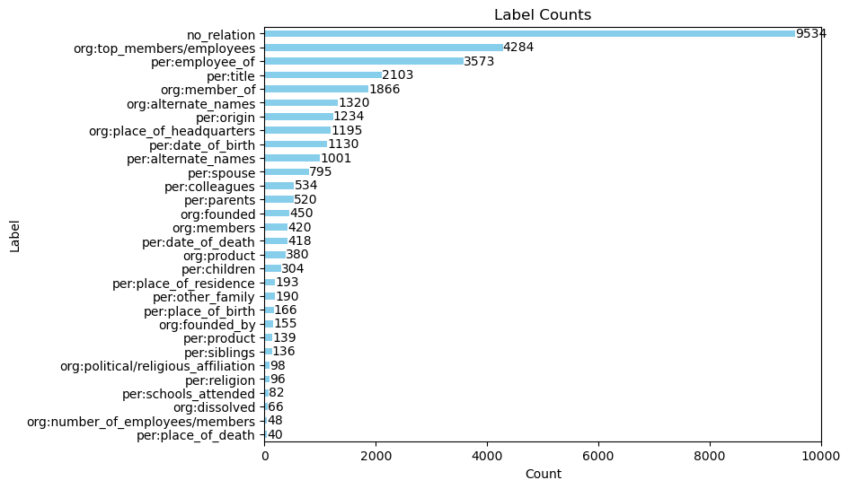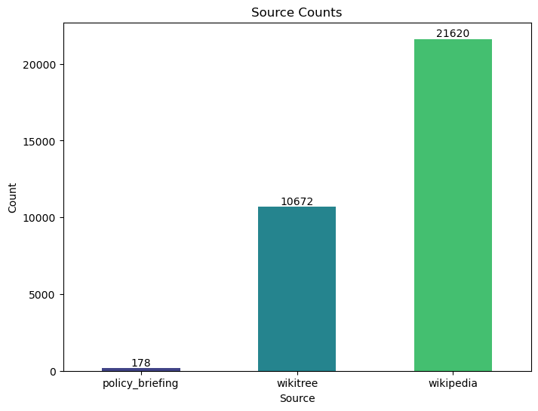
* **데이터 클리닝**
  + Sentence / subject_entity / object_entity 전부 동일한 train data 조회
  + Label이 다른 데이터 drop
* **데이터 분할**
  + Train데이터에서 [Subject_type, Object_type] pair 별로 validation 데이터셋 추출
* **데이터 전처리**

(3강-실습-1) Special Token 추가 방법론과 논문 [Unified Semantic Typing with Meaningful Label Inference](https://arxiv.org/pdf/2205.01826v1.pdf) 와 [Unified Semantic Typing with Meaningful Label Inference](https://arxiv.org/pdf/2205.01826v1.pdf) 을 참조하여 Input Format을 변경하였다.  
* sentence = 〈Something〉는 조지 해리슨이 쓰고 비틀즈가 앨범에 담은 노래다

* + **Special Token 활용**

**A. Entity Marker(Masked Entity)**

Sentence에서의 두 Entity word 대신 각각 <S-type>, <O-type>으로 Masked 하여 학습의 input format을 변경하였다. 또한, <S-type> 와 <O-type>에 해당하는 Special token을 추가하고 Embedding Layer을 추가하였다.

**e.g.** 〈Something〉는 *<O-PER>*이 쓰고 *<S-ORG>*가 앨범에 담은 노래다.

**B. Typed Entity Marker with Special Token**

Sentence에서 두 Entity word를 각각 [S:Type] Subject word [/S:Type], [O:Type] Object word [/O:Type] 형태의 Special token으로 감싸주는 형태로 변경하였다.

**e.g.** 〈Something〉는 *[O:PER]* 조지 해리슨 *[/O:PER]*이 쓰고 *[S:ORG] 비틀즈 [/S:ORG]*가 앨범에 담은 노래다.

**C. Typed Entity Marker with Punctuation**

Special Token이나 Embedding Layer을 추가하지 않으면서 각 Entity word의 위치와 Type을 알리는 방법이다. 새로 학습시켜야하는 Special Token보다는 기학습된 “ **@, *, #, ^** “ 특수문자를 이용해 Entity의 정보를 표현하는 Input Format으로 변경해준다면 모델의 성능이 향상될 것이라는 가설을 세워 실험하였다.

**e.g.** 〈Something〉는 #*^PER^조지 해리슨#*이 쓰고 *@*ORG*비틀즈@*가 앨범에 담은 노래다.

* + **Add Semantic Typing Query**

Bert와 같은 사전 학습 모델의 학습 방식에 NSP(Next Sentence Prediction)이 있는 것에 착안하였다. 기존 **Subject Entity word** [SEP] **Object Entity word** [SEP] Sentence 형식의 format을 두 Entity word 대신 두 단어의 관계를 설명하는 Semactic Typing으로 Query를 생성해, C. Typed Entity Marker with Punctuation으로 변경된 sentence 형태와 함께 전달해주는 input format으로 변경하였다.

**e.g.1.**  Semantic Query + C. Typed Entity Marker with Punctuation(ENG)  
 *@*ORG*비틀즈@*과 *#^PER^조지 해리슨*#는 *ORG와 PER*의 관계이다. [SEP]

〈Something〉는 #*^PER^조지 해리슨#*이 쓰고 *@*ORG*비틀즈@*가 앨범에 담은 노래다.

**e.g.2.**  Semantic Query + C. Typed Entity Marker with Punctuation(KOR)  
 *@*기관*비틀즈@*과 *#^사람^조지 해리슨*#는 *조직*과 *사람*의 관계이다. [SEP]

〈Something〉는 #*^사람^조지 해리슨#*이 쓰고 *@*조직*비틀즈@*가 앨범에 담은 노래다.

**e.g.3.**  punctuation + Semantic Query (순서변경)   
 〈Something〉는 #*^PER^조지 해리슨#*이 쓰고 *@*ORG*비틀즈@*가 앨범에 담은 노래다.   
 [SEP] *@*ORG*비틀즈@*과 *#^PER^조지 해리슨*#는 *ORG와 PER*의 관계이다.

3가지 경우, 모두 기존과는 확연한 성능 향상이 있었다. 그 중에서도 **e.g.1.** 의 형태를 사용했을 때 가장 성능이 좋았다. (단일 모델 실험 중 SOTA)

### **3) 모델링**

* **Baseline 모델 실험**
  + klue/bert-base
* **Pre-trained 모델 탐색** : 한국어로 사전 학습 된 모델들 중 RE에 많이 사용되는 모델들을 각각 4 epoch 훈련시킨 후, submit score 기준으로 가장 나은 성능을 보였던 **klue/roberta-large** 모델 선택
  + klue/roberta-large
  + snunlp/KR-SBERT-V40K-klueNLI-augSTS
  + snunlp/KR-BERT-char16424
  + paust/pko-t5-base, large
  + paust/pko-flan-t5-large
* **Confusion Matrix**

학습의 성능평가를 위해 오답의 분포를 Confusion Matrix로 확인하였다. Valid Set이 따로 주어지지 않아 주어진 Train set의 데이터를 7:3 으로 Stratified하게 나눠 Valid Set을 생성하고, Train Set으로만 학습 후 Valid Set을 Test Set으로 Inference하여 실제 Valid Set의 True Label과 비교하여 예측정도를 시각화로 확인하였다. Label 수가 불균형하여 적은 Label의 수의 오답이 많을 것이라 예상하였으나, 예상과는 다르게 학습데이터가 가장 많은 “no_relation”의 오답 비율이 꽤 높음을 확인할 수 있었다.

* + 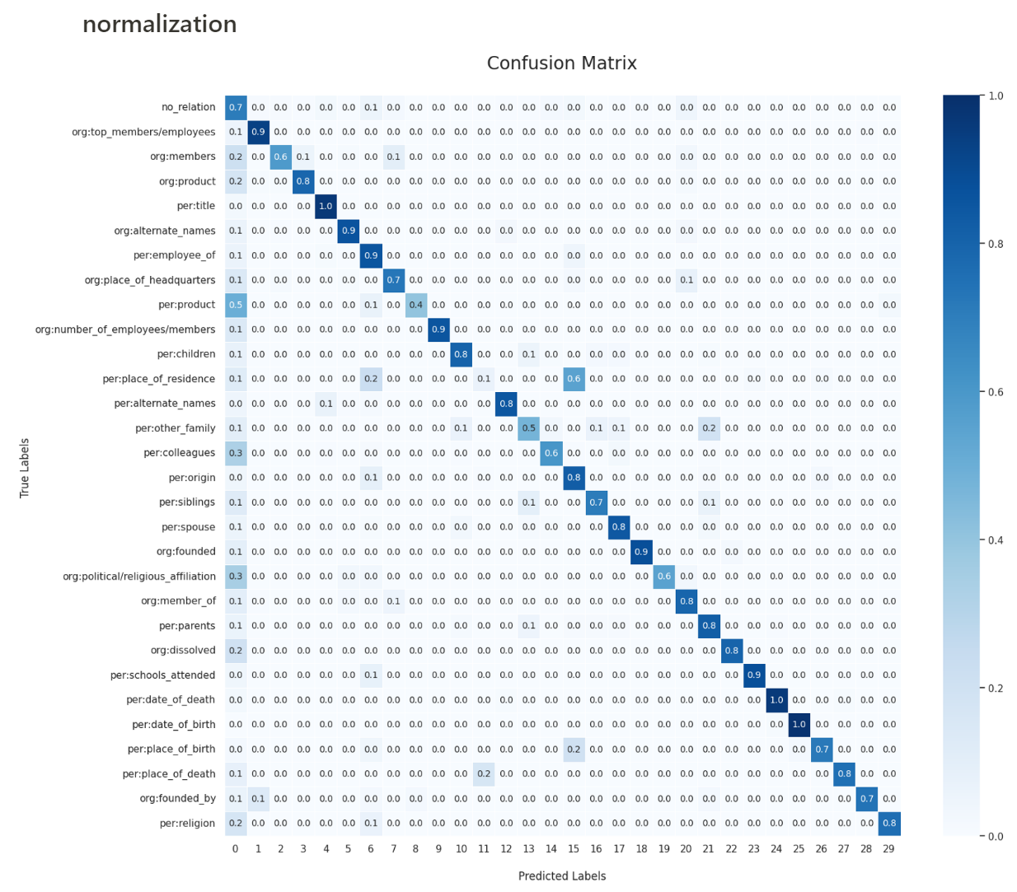

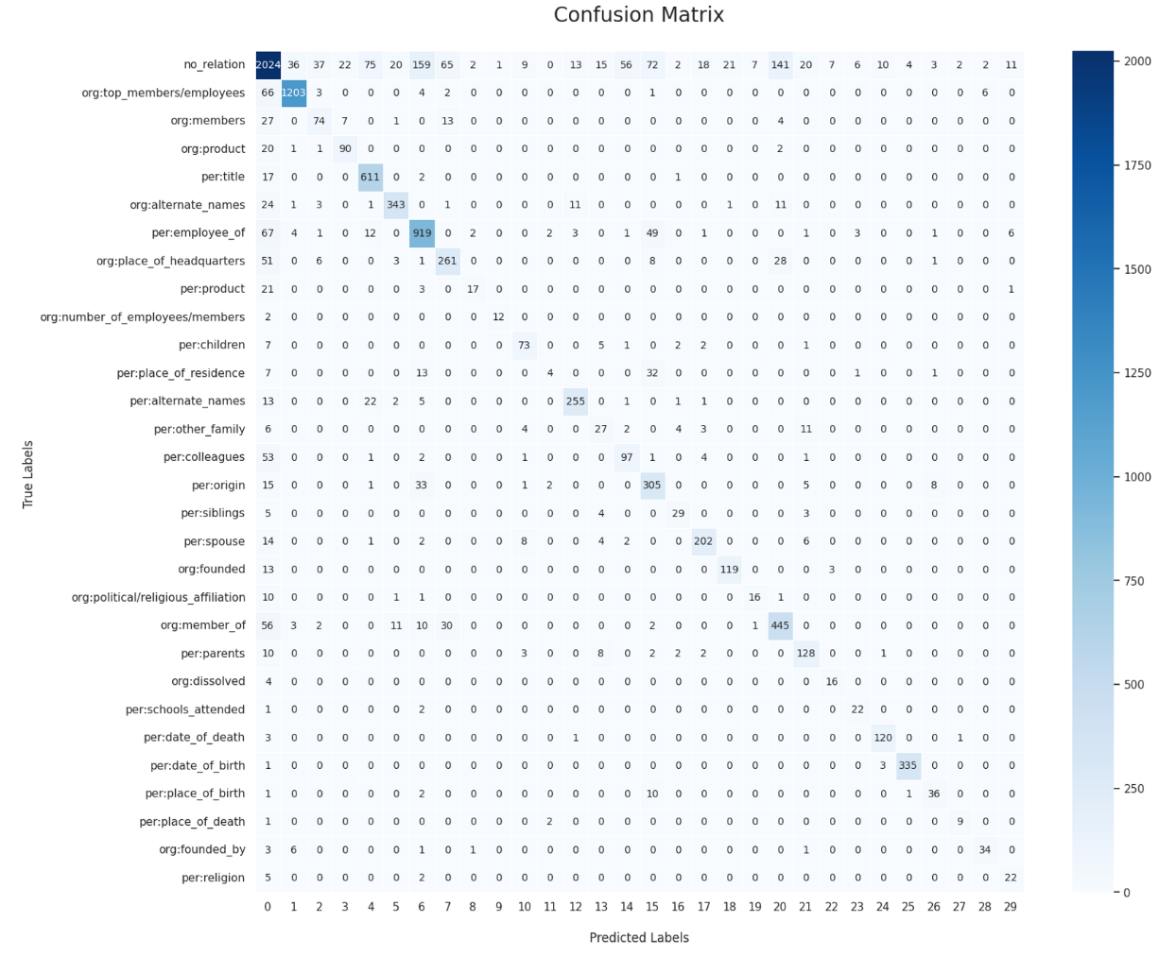

* **Hyper Parameter tuning with Wandb Sweep** - epoch, batch, learning rate에 대해서 어떤 조합이 최적의 성능을 발휘하는지 객관적으로 평가할 수 있는 방법과 지표가 필요했다. WandB sweep을 활용해 다양한 조합을 자동으로 실행하고, 시각화를 통해 직접 그 결과를 관찰할 수 있도록 하고자 했다. 가장 높은 f1 score을 보이는지 근거해 최적의 조합을 판단했다.
* 실험 내용
  + batch_size = [8, **16**, 32]
  + Num_train_epoch : {"min": 3, "max": 6}
  + leraning_rate : {min: 7e-6, max: 5e-5}
  + loss_function : Cross-Entropy, **Focal Loss**
  + Seed : {“min” : 1, “max” : 256}
* 최적의 하이퍼 파라미터

| **모델** | **Batch size** | **learning rate** | **epoch** | **Loss func** | **seed** |
| --- | --- | --- | --- | --- | --- |
| klue/roberta-large | 16 | 1.8e-5 | 4 | Focal loss | 53 |

* **추론 결과 후보정**
  + - train data에서 subject_type과 label head(org:, per:)가 일치하지 않는 경우는 32470개의 데이터 중 4개임을 확인
    - 베이스라인 코드 실험 결과, test data 7765개 중 57개의 data에서 subject type과 predicted label head가 일치하지 않는 것을 확인
    - 모델 예측 시, subject type과 일치하지 않는 label head를 고려하지 않게 함으로써, 성능 향상

### **4) 앙상블**

* **Soft voting**: 다양한 전처리 방식과 서로 다른 seed 가진 모델을 통해 나온 결과를 Soft voting ensemble 수행
* **Soft voting 결과끼리의 Soft voting** : 서로 다른 조건에서 나온 앙상블 결과를 또 한 번 앙상블하여 근소한 성능 향상을 이루어냄

단일 모델 최고점에서 soft voting후 **75.4402 → 76.9665** 점 기록

**4. 프로젝트 수행 결과**

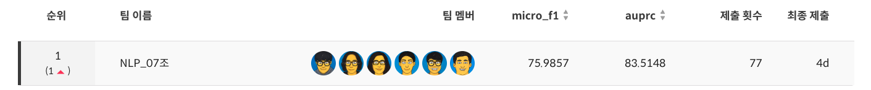

* Private micro f1 score 75.9857로 최종 순위 **1위**로 마감

# **5. 자체 평가 의견**

## **+ Keep : 잘했던 것, 좋았던 것, 계속할 것**

* 1주차에 수업을 다 듣고 각자 충분히 데이터를 살펴보는 시간을 가지는 것이 좋았다.
* 데이터를 충분히 들여다봄으로써 이상적인 추론 결과에 대해 아이디어를 얻을 수 있었다.

## **- Problem : 잘못했던 것, 아쉬운 것, 부족한 것 → 개선방향**

* 각자 실험을 진행하다 보니 하나의 프로젝트로 통합하는 시기를 놓친 부분이 있다.
* 몇 가지 모델을 사용해 봤으나 전처리가 roberta에 적합한 방식들이라서 성능 차이가 커 (micro f1 score기준 4 point) ensemble에 roberta만 사용한 점이 아쉽다.
* Task에 대한 사전 조사가 부족했다. 문제 정의로 시작하여, task관련 리서치를 먼저 탐구했으면, 관련 기법들을 일찍 알 수 있었을 것.
* Pre-trained 된 모델을 다양하게 알았더라면 더 좋았을 거라는 아쉬움이 존재한다.

**! Try : 도전할 것, 시도할 것**

* 다음 프로젝트에서는 Baseline 코드를 먼저 협의해서 공유한 상태로 실험을 진행하면 좋을 것 같다.
* 동일한 조건으로 실험할 수 있도록 실험 페이지를 만드는 것이 좋을 것 같다.
* 다른 모델들을 사용할 때 단순히 모델을 변경하는게 아니라 해당 모델에 대한 이해를 통해 그 모델에 적합한 방식으로 최적화 하여 사용해봐야 할것 같다.
* 부트캠프 남은 기간동안 몸관리에 신경을 쓰자!

# **6. 개인 회고**

### **이상경_T6121**

1. **나는 무엇을 했는가?**
   1. 데이터 분석 : 데이터의 라벨별 분포 확인, subject 단어의 타입에 따른 나올 수 있는 label의 종류 파악
   2. 데이터 증강 : 데이터를 보면 object 단어와 subject 단어를 바꿔도 유지되는 문장들이 존재한다. 예를 들어 alternated_name 은 단어의 위치를 바꿔도 같은 의미이고, parents인 라벨은 라벨의 위치를 바꾸면 children이 된다. 이를 통해 데이터 증강을 시도해 보았지만 유의미한 변화는 존재하지 않았다.
   3. 모델 비교 : klue/bert-base, klue/roberta-large, snunlp/KR-ELECTRA-discriminator 등 여러모델을 사용해본 결과 klue/roberta-large의 성능이 제일 뛰어나서 이 모델을 선택후 개선을 해나갔다.
   4. 전처리
      1. 단어를 type으로 변환하기 - 처음에는 문맥상으로 단어를 타입으로 같은 고유어로 의미차이가 없을 것이라고 생각하여 진행하였다. - 성능 감소
      2. 단어의 인덱스 번호를 추가하여 순서 인식시키기 - 기본모델에 비하면 성능 감소
      3. 단어를 그대로 유지시키고 태그 붙이기 - 소폭 상승
      4. 태그를 앞뒤로 감싸고 안에 타입과 단어를 모두 기입 - 성능 향상
      5. 기존 sentence 에도 단어를 4번과 같이 변환 - 성능 향상
      6. 태그를 special token대신 이미 저장된 특수문자로 변환 - 성능 향상
      7. Semantic Query 사용 - 성능 향상
      8. 단어의 타입을 한국어로 치환 - 성능 향상
   5. 하이퍼 파라미터 튜닝 : Wandb sweep을 통해서 seed와 learning rate의 값 중 가장 좋은 값을 발견하고 적용하였더니 성능이 크게 향상되었다.
   6. 앙상블 : 다양한 전처리 방법과 동료들이 행한 다양한 전처리 방법을 soft voting하여 앙상블을 하였더니 score가 상승하였다.
2. **내가 한 행동의 결과로 어떤 지점을 달성하고, 어떤 깨달음을 얻었는가?**
   1. Pre-training 된 모델은 기본적으로 임베딩이 되어있기 때문에 단어의 유사도가 어느정도 측정되어있다. 따라서 관계를 정할경우 special token으로 처리를 하기보다는 이미 임베딩 된 단어를 사용하는 것이 더 효과적인 것 같다.
3. **전과 비교하여 새롭게 시도한 변화는 무엇이고, 어떤 효과가 있었는가?**
   1. 테스트 점수와 validation 점수의 차이가 크게 존재하여서 validation 데이터셋을 구성하는데 굉장히 많은 시간을 투자하였다. 이를 통해 f1 score가 크게 상승하였다.
4. **아쉬웠던 점은 무엇인가?**
   1. 위에 새롭게 시도한 변화에서 적은 것에서 아쉬운 점이 존재하는 데 object - type과 subjet - type의 pair를 기준으로 validation 을 나눌뿐만아니라 label을 기준으로 나눈 것도 추가를 했어야 했다고 생각한다. 하지만 나눌 당시에 이 기준을 한번에 나눠야한다는 생각이 강하여 각각 나누면 된다는 것을 생각하지 못하였다.

**이승백_T6126**

**1. 학습 목표**

* KLUE 강의 및 미션을 잘 이해하고, 데이터 분석과 전처리 및 모델링을 수행하여 팀에 기여하는 것입니다.

**2. 학습 목표 달성을 위해 무엇을 어떻게 했는가?**

* KLUE 강의를 통해 기본 개념을 학습하고, 기본 코드를 분석하며 개선했습니다.
* 데이터 불균형, Object와 Subject Entity Type 등 데이터 분석을 통해 여러가지 성능 개선 방법을 제시했습니다.
* Validation set을 만들어서 성능 개선 제시했습니다.

**3. 실패한 시도와 그 과정에서 얻은 교훈은 무엇인가?**

* 여러 방법으로 데이터를 sampling하고 전처리하여 성능향상을 기대했지만 결과는 좋지 못했고, 결과의 이유를 분석했지만 제대로 되지 않았는지 결론적으로 성능 향상은 없었습니다. 어떠한 방법이든 빠르게 적용하여 결과를 확인하고 개선하는 것이 시간적, 성능적으로 좋을 것 같습니다.
* 데이터를 분석할 때는 여러 시점으로 자세히 들여다 보아야 한다는 것을 알게 되었습니다. 하나의 아이디어에 꽂혀 매몰되지 않도록 주의해야겠습니다.

**4. 어떤 방식으로 모델을 개선했는가?**

* Object 와 Subject Entity 과 Label 분석을 통한 개선 아이디어 제시.

**5. 마주한 한계는 무엇이며, 아쉬웠던 점은 무엇인가?**

* 감기에 걸려서 프로젝트에 온전히 집중하지 못한 것이 아쉽습니다. 팀원이 실험을 깔끔하게 정리하고 공유한 것을 보고 많이 배우는 것 같습니다. 팀원들의 아이디어와 실험이 빠르게 공유가 되면 더 시간을 알차게 쓸 수 있을 것이라 예상됩니다.

**6. 한계/교훈을 바탕으로 다음 프로젝트에서 시도해볼 것은 무엇인가?**

* Base Line의 코드들을 실험을 빠르게 적용할 수 있도록 깔끔하게 정리하려 합니다.
* 아이디어를 정리하고 빠르게 적용하여 가능한 많은 실험 및 정리를 하려 합니다. 노션과 github 등의 프로그램을 활용하여 다시 봤을 때 구현이 가능하도록 정리하려 합니다.

### **이주용_T6137**

1. **나는 내 학습 목표 달성을 위해 무엇을 어떻게 했는가?**
   * 데이터를 분석하고 전처리 방식에 대해 이해하고, 토큰화 과정에 대해 이해하여 다양한 모델을 사용하면서 앙상블을 통해 대회에서 높은 평가를 얻기 위한 시도들을 해보았다.
   * 큰 모델을 사용하면 더 좋은 성능을 보일것이라는 생각으로 파라미터가 많은 모델들을 이용해 학습해보려는 시도들을 해보았다.
2. **나는 어떤 방식으로 모델을 개선했는가?**
   * 데이터를 분석해 샘플링 방법은 바꾸고 UnderSampling을 통해 label imbalance한 데이터를 balance하게 만들어 학습을 시도해보았다.
   * 더 많은 모델들을 통해 비슷한 방식으로 학습을 시도해보았다.
3. **내가 한 행동의 결과로 어떤 지점을 달성하고, 어떤 깨달음을 얻었는가?**
   * UnderSampling을 통해서 no relation 과 같은 큰 값을 가지는 데이터의 양을 줄였는데 막상 Confusion matrix를 통해 확인해보니 no relation을 더 잘 못맞추는걸로 보였다.
   * 맞추기 쉬운 데이터를 학습시키는 것보다 맞추기 어려운 애매한 label들을 학습시키는 것이 더 중요하고, 단순히 label을 통해 데이터의 밸런스를 생각하기 보다 어떤 부분이 정답률이 낮은지 확인해보고, 전처리 과정을 더 잘 수행하는게 중요하다는 깨달음을 얻었다.
4. **전과 비교하여 새롭게 시도한 변화는 무엇이고, 어떤 효과가 있었는가?**
   * 전보다 데이터 분석에 공을 들여서 과제를 수행했고, Fine-tuning을 통해 기 학습된 모델을 학습시키는 경우 이전에 pretrain 방식에 대해 고려하여 input을 만드는 것이 성능 개선에 영향을 준다는 것을 알수 있었다.
5. **마주한 한계는 무엇이며, 아쉬웠던 점은 무엇인가?**
   * 5B 이상의 거대모델들을 사용해 학습을 시도해봤는데, 하드웨어상의 한계로 인해 실제 학습에는 제한이 있어 아쉬웠다.
   * 생각보다 큰 모델의 성능이 기대했던 만큼 좋지 않았고, 이를 개선하기 위해서 다양한 실험을 해보기에는 모델의 크기가 크고 시간은 제한되어 있어서 시도를 많이 못해본 점이 아쉽다.
   * 이를 개선하기 위해 해당 모델을 어떻게 사용해야 더 좋은 성과를 낼지 고민해 봤어야 하는데 그런 시간이 적었던 것이 아쉬웠다.
   * 깃 정리와 작업 내용을 정리하는게 개인적으로 미흡했었다.
6. **한계/교훈을 바탕으로 다음 프로젝트에서 시도해볼 것은 무엇인가?**
   * 모델의 특징을 더 많이 알아보고 이해하여 어떻게 사용하는것이 가장 효과적일지 고민해 봐야겠다.
   * 데이터 셋 분할을 통해 모델의 추론 결과와 Ground truth를 비교하여 무엇이 문제점이고 어떻게 개선할지에 대해 보다 빠르게 확인하고 고민해보는게 성능 개선에 도움이 되었다. 같은 방식을 다른 프로젝트에서도 잘 도입해서 사용하면 좋겠다.
   * 좀 더 작업 내용을 잘 정리해 문서화하여 다음 작업이나 타인이 이용할수 있게 만들어 보려는 노력을 해야겠다.

### **정종관_T6157**

**나는 내 학습목표 달성을 위해 무엇을 어떻게 했는가?**

* **이번 대회에선 모델보단 데이터에 집중하였음**
* **데이터 분석을 통해 input-output 관계를 추론하여, 추론 후보정 알고리즘을 고안해냄. 이를 통해 모델 성능 개선.**

**내가 한 행동의 결과로 어떤 지점을 달성하고, 어떤 깨달음을 얻었는가?**

* 모델에 좋은 밥을 먹이는 것이 중요하다. 데이터 클리닝, 데이터 전처리가 모델 성능 개선에 중요하다.
* 데이터를 유심히 들여다보다 보면 인사이트를 얻을 수 있다.

**마주한 한계는 무엇이며, 아쉬웠던 점은 무엇인가?**

* 프로젝트 모듈화 및 협업 프로세스 구축 실패
* 대회 주제관련 리서치 부족

**한계/교훈을 바탕으로 다음 프로젝트에서 시도해볼 것은 무엇인가?**

* 프로젝트 시작과 동시에 task에 대한 이해를 먼저 하는 것이 중요하다고 생각. 관련 논문을 먼저 읽을 것.
* 프로젝트 모듈화, 깃헙 레포 생성을 통해 협업 프로세스를 우선 구축할 것.

### **정지영_T6158**

1. **나는 내 학습 목표 달성을 위해 무엇을 어떻게 했는가?**
   * 베이스라인 코드의 구조와 모델의 원리를 제대로 이해하기 위해 다른 팀원들의 코드에 의존하지 않고 End-to-End 로 먼저 모든 학습 과정을 진행해보았다.
   * 이를 통해 Pandas, PyTorch, Transformers 에 대한 이해도를 높일 수 있었다.
   * Github에 코드를 업로드하기 전에 최대한 코드를 잘 정리해보려고 하였고, 이 과정을 통해 학습 코드를 체계적으로 모듈화 할 수 있게 되었다.
2. **나는 어떤 방식으로 모델을 개선했는가?**
   * 모델이 Subject Entity와 Object Entity 간의 관계를 더 잘 파악할 수 있도록 Type Token을 Special Token 활용하도록 전처리함으로써 모델의 성능을 개선하였다.
   * Semantic Typing을 통해 Input Data의 앞부분을 자연어 Query 형식으로 바꾸어줌으로써 모델의 성능 향상을 이루어냈다.
   * Soft Voting, Hard Voting, Weighted Hard Voting 등의 앙상블 기법을 구현하였다.
3. **내가 한 행동의 결과로 어떤 지점을 달성하고, 어떤 깨달음을 얻었는가?**
   * 모델의 성능을 개선하기 위한 실험도 중요하지만, 더 중요한 것은 데이터를 꼼꼼히 살펴보고 전처리하여 좋은 데이터를 모델에 넣어주는 것이라는 깨달음을 얻었다.
   * 모든 가설은 다른 조건을 동일하게 통제하여 차근차근 검증해나가야 더욱 효율적인 것임을 알게 되었다.
4. **전과 비교하여 새롭게 시도한 변화는 무엇이고, 어떤 효과가 있었는가?**
   * EDA 과정에만 3일 정도의 시간을 투자하여, 데이터를 보다 더 철저하게 살펴보기 위해 노력하였다.
   * 이 과정에서 데이터를 처리하는 것에 익숙해져서, 프로젝트 과정 내내 데이터 처리에 대한 다양한 실험을 수월하게 진행할 수 있었다.
5. **마주한 한계는 무엇이며, 아쉬웠던 점은 무엇인가?**
   * Validation Data를 샘플링하는 과정에서 깊은 고민 없이 label 별로 비율을 맞춰 샘플링하였는데, 이것이 결국 학습한 모델의 성능을 제대로 평가하지 못하는 이유가 되었다.
   * 데이터에 있는 Source 정보를 Special Token으로 활용해보았으나, 유의미한 성능의 향상은 이루어지지 않았다.
   * Config 파일을 처음부터 잘 정리해놓고 시작하지 않아서, 프로젝트 중반에 많은 실험을 수행해야 하는 기간임에도 효율적인 실험 수행을 하지 못하였다.
   * 전체적인 프로젝트 Timeline 및 업무 순서를 정해놓지 않아서, 프로젝트 초반에 했어야 하는 실험이 후반으로 밀리다 보니 제대로 수행하지 못한 부분이 있다.
   * 각자 로컬 환경에서 실험하는 형태로 진행하다 보니, 프로젝트 중간에 공통된 baseline code로 합치는 타이밍을 놓쳐 Github 사용을 거의 하지 못했다.
6. **한계/교훈을 바탕으로 다음 프로젝트에서 시도해볼 것은 무엇인가?**
   * 프로젝트 시작 전에 팀원들을 독려하여, 조금 더 체계적인 타임라인을 정해놓고 협업하기
   * Validation data sampling을 또 해야 할 경우, 이것이 모델의 약점을 엄밀히 검증할 수 있는 validation data인지에 대해 충분히 고민하고 sampling 하기
   * 대회 초반에 시간 투자를 조금 많이 해서라도 공통의 baseline code를 정하고 실험해보기
   * Checkpoint를 활용해 모델을 이어서 학습하는 시도해보기

### 

### **양서현_T6099**

**- 학습 목표 달성을 위해 무엇을 어떻게 했는가?**

프로젝트 주제와 주어진 베이스라인 코드의 이해에 중점을 두고 시작했다. 그 이후에 KLUE 강의의 학습과정을 따라 프로젝트를 진행하려 노력했다. 그 중에서도 데이터의 특성에 대해 이해하고, 데이터를 학습에 용이하게 정제하려 노력하였다. 특히, 강의 실습에서의 Special token 추가 방법론에 착안해 논문을 참고하여 직접 input의 전처리 구현 작업에 집중적으로 참여하였다.

**- 어떤 방식으로 모델을 개선했는가?**

1. 데이터 측면 : 전처리를 통해 다양한 input 형식을 직접 구현해 모델 성능 향상에 기여하였다.
   * 데이터 전처리(Special Token, Semantic typing 등)  
     **A.** Entity Marker : word → [s:type]  
     **B.** Typed Entity Marker with Punctuation : word → #^type^word#  
     **C.** Semantic Typing : subject word와 object word의 관계 + **B.** sentence
2. 모델 측면
   * W&B Sweep 을 적용한 베이스라인 코드 작성 및 공유
   * Confusion Matrix를 이용한 이상치 분석 및 개선방안 도출

**- 마주한 한계는 무엇이며, 아쉬웠던 점은 무엇인가?**

성능 향상에 도움이 될 것이라 생각했지만 실제 성능이 비슷하거나 떨어지는 결과가 나와 채택되지 못한 가설들이 많았다.

1. 데이터 클리닝(한자 및 특수 문자 제거)

Entity word 자체에 포함 되어있는 단어를 제외한 sentence 내 모든 한자와 특수 문자를 제거하면 성능 향상에 도움이 될 것이라 예상하였다. 최종적으로 [UNK] token을 포함된 문장을 총 171개 까지 줄일 수 있으나, 오히려 성능이 떨어지는 결과가 나와 채택하지 않았다. 그 이유는 이들을 제거함으로써 오히려 단어의 의미가 소실되거나 왜곡되었기 때문이라고 생각했다.

1. Label Smoothing 실험  
    주어진 데이터셋에 no_realtion label이 많아 불균형 해소를 위해 구현해봤지만 기존 Cross-Entropy과 비슷하거나 팀원이 구현한 Focal Loss 보다 성능이 떨어져 채택되지 않았다.
2. 데이터셋 분할  
    여러가지 요인들을 조정해봐도 오르지 않은 성능이 팀원이 나눈 데이터셋으로 학습하니 무려 1.5점이나 올랐다.
   * 기존: Label 별 train_test_split 7:3
   * 변경: [Subject_type, Object_type] pair 별로 validation 데이터셋 추출

**- 한계/교훈을 바탕으로 다음 프로젝트에서 시도해볼 것은 무엇인가?**

1. 모델의 학습 방법도 중요하지만 데이터가 가장 중요하다는 것을 느꼈다. 다음 기회가 있다면 더 많은 방법과 수단을 동반하여 데이터와 관련된 작업들을 많이 진행할 것 같다.
2. 실험 전 실험 이유와 가설을 명확하게 설정 후 실험을 수행하고, 실험의 버전 관리에 신경써 정리할 수 있도록 할 것이다.